Государственный Университет Молдовы

Факультет Математики и Информатики

Департамент Информатики

Лабораторная работа №1  
по предмету  
«Фреймворки для разработки   
Веб-Приложений»

Выполнила:   
студентка группы IA2003  
Шошова Таисия

Кишинёв 2022

Шаги установки Symphony:  
 - Скачать PHP <https://www.php.net/downloads.php>

- Скачать Composer <https://getcomposer.org/download/>

- В Windows PowerShell выполнить следующие команды :

Перехожу в директорию, где буду создавать свой проект



Добавление scoop

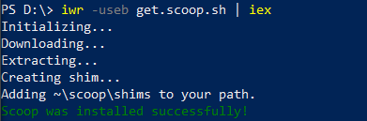

Создаю проект с название my_pro

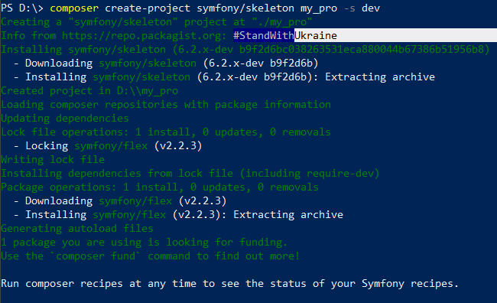

Перехожу в директорию своего проекта



Далее идёт установка нужных пакетов

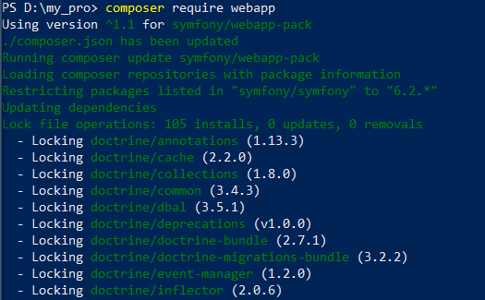

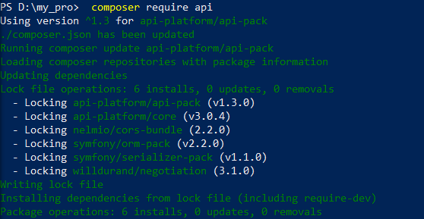

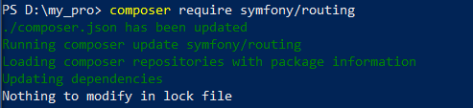

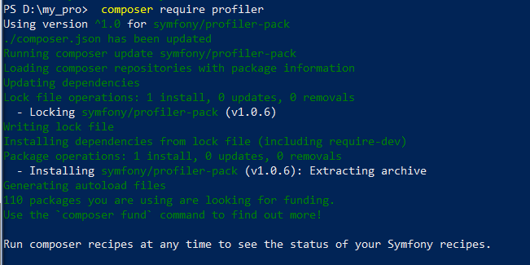  
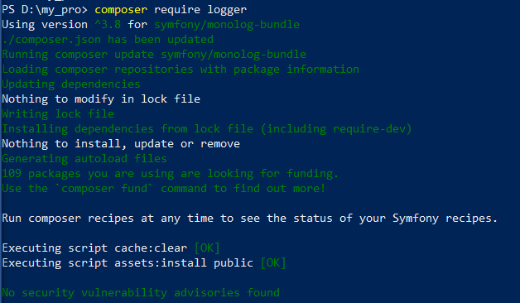

Установка Симфони

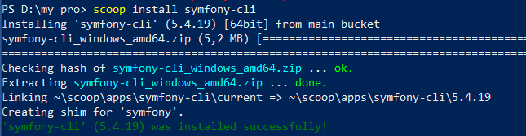

Запуск сервера

